SEZNAM UČBENIKOV IN DELOVNIH ZVEZKOV ZA ŠOLSKO LETO 2026/2027
- letnik
STROJNI TEHNIK (srednje strokovno izobraževanje)

UČBENIKI IN DELOVNI ZVEZKI, KI JIH MORAJO DIJAKI KUPITI (za vsa 4 leta):
okvirna cena
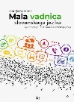 | M. Gomboc: Mala vadnica slovenskega jezika, delovni zvezek, založba DZS  IMATE IZ 1. LETNIKA | 17,50
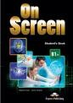 | ANGLEŠČINA: TUJI JEZIK 1  V. Evans, J. Dooley: On Screen B1+, učbenik in delovni zvezek, Express Publishing  IMATE IZ 1. LETNIKA | 29,50
 | ANGLEŠČINA: TUJI JEZIK 2  V. Evans, J. Dooley: Prime Time 1, učbenik in delovni zvezek, DZS-EPC  IMATE IZ 1. LETNIKA | 31,50
 | NEMŠČINA: TUJI JEZIK 1 IN 2  M. Krenker, et al.: ALLES STIMMT! 1, učbenik in delovni zvezek, Rokus Klett  IMATE IZ 1. LETNIKA | 21,50  18,80

UČBENIKI, KI SI JIH DIJAKI IZPOSODIJO IZ UČBENIŠKEGA SKLADA: |  | cena | obrab.
 | J. Beg et al..: Literarna doživetja 2  N25 | 19,80 | 6,60
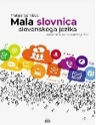 | M. Gomboc: Mala slovnica slovenskega jezika | 15,21 | 5,07
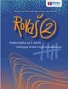 | D. Kavka et al.: Rovaš 2 | 15,40 | 2,00
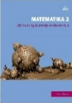 | M. Škrlec: Matematika 2, zbirka nalog | 15,93 | 2,00
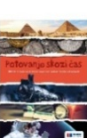 | J. M. Razpotnik, et al. : Potovanje skozi čas | 18,33 | 2,00
 | - Mohorič, V. Babič: Fizika 2 | 15,75 | 2,00
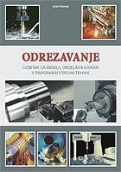 | J. Kosmač: Odrezavanje | 9,70 | 2,00
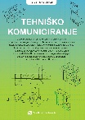 | E. Broz: Tehniško komuniciranje  N24 | 19,80 | 6,60
IZPOSOJEVALNINA CELOTNEGA KOMPLETA: 28,27€

